Речевой материал к занятию по развитию слухового восприятия
Текст «Христофо́р Колу́мб»

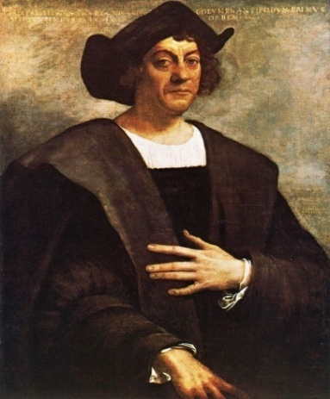
1. Колумб — великий известный путешественник.
- Все сведения о нем неточны.
- Он родился около 1451 г. в Генуе.
- Где учился, неизвестно.
- Колумб стал картографом и перебрался в Португалию, где морские карты пользовались спросом.
- Он был знаком с теориями шарообразности Земли и верил, что земля круглая.
- В Португалии он слышал рассказы местных жителей об обломках неизвестных европейцам лодок, которые приносило к берегу с запада.
- Это укрепило его во мнении, что за океаном есть земля, населенная людьми.
- Много лет он пытался увлечь своими идеями королей Португалии, Англии, Франции, повсюду встречал отказ.
- Короли Испании были его последней надеждой.
10. Христофор Колумб убедил королей Испании Фердинанда и Изабеллу снарядить экспедицию в Индию через «море Мрака» (Атлантический океан).
11. Первая экспедиция Колумба отправилась в дальний путь на 3 кораблях: «Санта Мария», «Пинта» и «Нинья».

12. Всего Колумб совершил 4 плавания к Америке:

Первое плавание (3 августа 1492 — 15 марта 1493). Третье плавание (30 мая 1498 — 25 ноября 1500).
Второе плавание (25 сентября 1493 — 11 июня 1496). Четвёртое плавание (9 мая 1502 — ноябрь 1504).

1) Ответь на вопросы: О ком говорится в тексте? Кем был Колумб? Где он родился и учился?
Куда перебрался Колумб? Во что он верил? Какие рассказы он слышал от местных жителей?
Короли какой страны поддержали и способствовали экспедиции?

2) Послушай и повтори слова, словосочетания, фразы: путешественник, морские карты;
картограф – картографом, теория - с теориями, Португалия - в Португалию, в Португалии, обломки - об обломках, берег - к берегу, запад - с запада;
короли Португалии, короли Англии, короли Франции, короли Испании.
Он слышал рассказы местных жителей. Короли Испании были его последней надеждой.

СЛОВАРЬ: перебрался – переехал, пользовались спросом – были нужны (желаемы),
теория - знания (учение) о том или ином

2. Речевой материал, связанный с изучением общеобразовательных предметов:

ПО ИСТОРИИ И ГЕОГРАФИИ:
- Какой океан пересёк Колумб? (Атлантический океан)
- Какие ещё океаны ты знаешь? (… четыре океана: Индийский, Тихий, Атлантический, Северный Ледовитый)
Тихий — является самым крупным по площади,
Атлантический — второй по своим габаритам после Тихого.
Индийский покрывает примерно 20 процентов поверхности Земли.
Северный ледовитый считается самым маленьким среди всех.
- Какой материк открыл Колумб? (Америку)
- Назови все материки, которые ты знаешь. (Всего на Земле шесть материков: Евразия Африка Северная Америка Южная Америка Австралия Антарктида.)
- Назови самый больший из материков. Евразия — самый больший из материков.
- Назови самый маленький материк. (Австралия)

Материк — обширное пространство суши, омываемое морями и океанами.
Океа́н — крупнейший водный объект, составляющий часть Мирового океана, расположенный среди материков...
Текст «Христофо́р Колу́мб» (адаптированный вариант).

1. Колумб — великий известный путешественник.
2. Он родился примерно в 1451 г. в Генуе.
3. Где учился, неизвестно.
4. Колумб составлял морские карты.
5. Он верил, что земля круглая.
6. В Португалии он слышал рассказы местных жителей об обломках лодок, которые приносило к берегу с запада.
7. Колумб догадывался, что за океаном есть земля, населенная людьми.
8. Много лет он ждал помощи королей Португалии, Англии, Франции, повсюду встречал отказ.
9. Только короли Испании Фердинанд и Изабелла поддержали его.
10. Они разрешили снарядить экспедицию в Индию через океан.
11. Первая экспедиция Колумба отправилась в дальний путь на 3 кораблях:
«Санта Мария», «Пинта» и «Нинья».
12. Всего Колумб совершил 4 плавания к Америке:

2) Послушай и повтори слова, словосочетания, фразы: путешественник, морские карты;
Португалия - в Португалии, обломки - об обломках, берег - к берегу, запад - с запада;
короли Португалии, короли Англии, короли Франции, короли Испании.
Они разрешили снарядить экспедицию через океан. Колумб отправился в дальний путь на 3 кораблях.

Экспедиция — путешествие со специально определенной целью — научной или военной

1) Ответь на вопросы:

- О ком говорится в тексте?
- Кем был Колумб?
- Где он родился и учился?
- Что составлял Колумб?
- Во что он верил?
- Какие рассказы он слышал от местных жителей?
- О чём догадывался Колумб?
- От кого он ждал помощи?
- Короли какой страны его поддержали?
- На каких кораблях он отправился в дальний путь?

